نیازمندی های نرم افزار
اصل اول: سهولت دسترسی و سادگی کار با نرم افزار برای راهبران سایت: در سایت های با این ویژگی پنل مدیریت با قابلیت اعطای دسترسی های مختلف به کاربران بر اساس مسئولیت تعریف شده و همه مراحل بارگذاری مطالب و مدیریت ظاهر سایت در یکی دو صفحه به در دسترس قرار دارد.
اصل دوم: انعطاف پذیری سایت برای ایجاد تغییرات
صفحه ورود به نرم افزار:
- نام کاربری
- پسورد
- کادر حروف ایمنی
صفحه خانه:
- بخش اضافه کردن مطلب به کارتابل: در این بخش صفحه اضافه کردن مطلب به کارتابل شامل روتیتر، تیتر، لید، متن خبر و مطلب نمایش داده می شود. همچنین خدمات خبر چون ویرایش محتوا، اضافه کردن تصاویر خبر، اضافه کردن فیلم و صدا، اضافه کردن فایل، کلید واژگان، مطالب مرتبط، تاریخچه خبر، جایگاه های مطلب، ارسال خبر از همین صفحه مدیریت می شود. توضیحات هر کدام به تفصیل خواهد آمد.

- کارتابل مطالب: شامل لیست مطالب اضافه شده به کارتابل بر اساس زمان اضافه شدن مطلب. در این بخش قابلیت دسترسی به مطالب تولیدی، مطالب منتشر شده، مطالب تعلیق شده، مطالب حذف شده، مطالب ارسالی، انتشار خودکار، جستجو در گروه ها و حذف خبر و مطلب وجود دارد.

- نظرات: نمایش همه نظرات در یک صفحه همراه با نمایش کد و تیتر خبر، امکان تایید و نمایش نظر روی سایت، امکان پاسخ دادن کاربر به نظر ارائه شده، امکان حذف نظر، تاریخ نوشته شدن نظر، تاریخ تایید و نمایش نظر و تایید کننده نظر از نیازمندی های بخش نظرات است. نظرات جدید، نظرات تایید شده، نظرات تایید نشده، نظرات حذف شده و همه نظرات از دسته بندی های این بخش است.

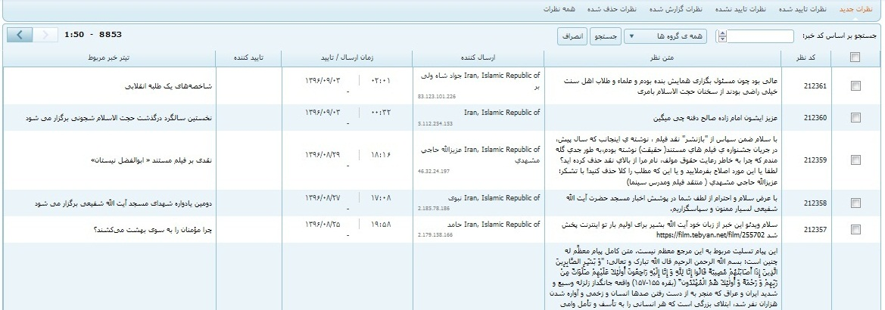

- پروفایل: شامل اطلاعاتی چون نام و نام خانوادگی، سمت، کدپرسنلی، شماره تلفن ثابت، تلفن همراه، ایمیل، عکس با قابلیت ویرایش توسط کاربر.

- مدیریت دسترسی: برای تعریف سمت ها و اختصاص آن به کاربران مختلف.

- مدیریت گزارش گیری: بر اساس بخش(سایت، زیرسایت، صفحه) و کاربر و نوع مطلب ارائه شده باید توانایی خروجی گرفتن وجود داشته باشد. مثلا تعداد اخبار و مطالب بخش پژوهش، یا تعداد مطالب کاربر الف در سایت یا در بخش پژوهش، یا مثلا تعداد گزارش های تصویری یا اخبار یا اطلاعیه ها یا فیلم های منتشر شده در سایت در بازه زمانی قابل تعریف.

- بخش فنی: مسایل مربوط به بخش فنی

بخش اضافه کردن مطلب به کارتابل:
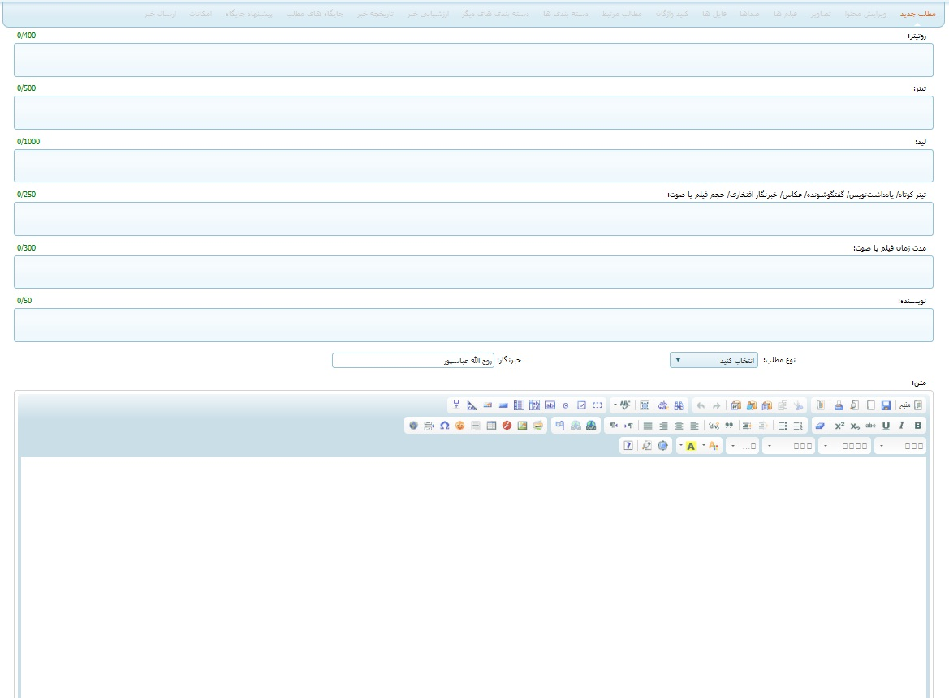

- روتیتر: رو تیتر باید با فونت کوچکتر در صفحه اصلی سایت نمایش داده شود.
- تیتر: بین تیتر و لید خبر نباید فاصله ای وجود داشته باشد. سایز تیتر باید درشت تر از متن خبر و ترجیحا از فونت و رنگی متفاوت از متن خبر باشد. تیتر یاید در صفحه اصلی سایت لینک به صفحه خبر یا مطلب باشد. برای تیتر حداکثر 300 کاراکتر در نظر می گیرند.
- لید: لید خبر باید جمله ای کوتاه حداکثر 400 تا 500 کاراکتر باشد. از آنجا که در سایت ها مجموعه روتیتر، تیتر، لید و عکس را یکجا می بینند، برای اینکه لیدهای بلند در در هنگام نمایش مطلب موجب به هم ریختگی جایگاه ها نشود تعداد کاراکتر های لید را تعریف می کنند.
- متن خبر:
در متن خبر و مطلب این نیازمندی ها وجود دارد:
الف) امکاناتی مانند بولد کردن، ایتالیک کردن، رنگی کردن متن، افزایش و کاهش سایز، تغییر دادن فونت، امکان اضافه کردن متن متن ورد با پاورقی، امکان اضافه کردن متن ساده، امکان اضافه کردن جدول، امکان لینک دادن در متن، امکان اضافه کردن عکس و فیلم و صوت در متن (آپلود از طریق متن)، امکان نمایش دادن فیلم و صوت و عکس در متن با استفاده از لینک، امکان آپلود کردن فایل ورد و پی دی اف در متن، امکان نمایش فایل باز پی دی اف در متن و دیگر امکاناتی که در ورد وجود دارد و مورد نیاز در سایت است.
- اطلاعات خبر: فیلدهایی مانند نوع مطلب(خبر، فایل، عکس، فیلم)، گروه مطلب(آموزش، پژوهش و ...)، درجه مطلب (یک تا 10)
- خدمات خبر شامل:
* ویرایش محتوا:
* اضافه کردن تصاویر خبر: تصویر خبر به دلیل ایجاد جاذبه بصری برای متن همواره از اهمیت فوق العاده ای برخوردار است. برای اضافه کردن عکس به مطلب یا خبر باید دو راه وجود داشته باشد. یکی بارگذاری عکس از حافظه کامپیوتر که همان آپلود عکس است و دیگری، استفاده از عکس های موجود در گالری سایت است.
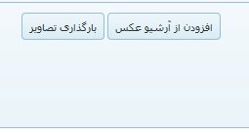
قبل از آپلود کردن عکس در نرم افزار باید توضیحات عکس به صورت اجباری خواسته شود تا در کادر زیر عکس ثبت شود چرا که تجربه نشان داده است پس از آپلود عکس و انتشار خبر، کمتر کاربری برای نوشتن توضیحات عکس به گالری مراجعه می کند. از سوی دیگر ذخیره کردن عکس ها با نام و توضیحات مربوطه هم مستلزم تغییر نام فریم به فریم عکس هاست که وقت زیادی مخصوصا در گزارشات تصویری می برد. در نهایت با این روش عکس ها به صورت منظم و با قابلیت سرچ در گالری عکس ذخیره می شود.
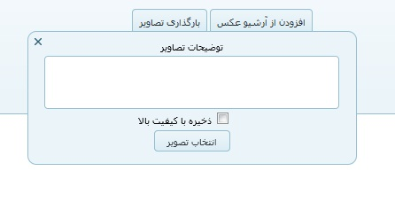
نکته دیگر اینکه عکس خبر باید آدرس مجزا داشته باشد تا بتوان از آن در اخبار دیگر استفاده کرد . نیز امکان نمایش مجزای عکس و دانلود آن وجود داشته باشد.
مساله دیگر کم شدن کیفیت عکس در خروجی سایت است که باید طوری طراحی و تعریف شود که بین نمایش و دانلود عکس تفاوت وجود داشته باشد.
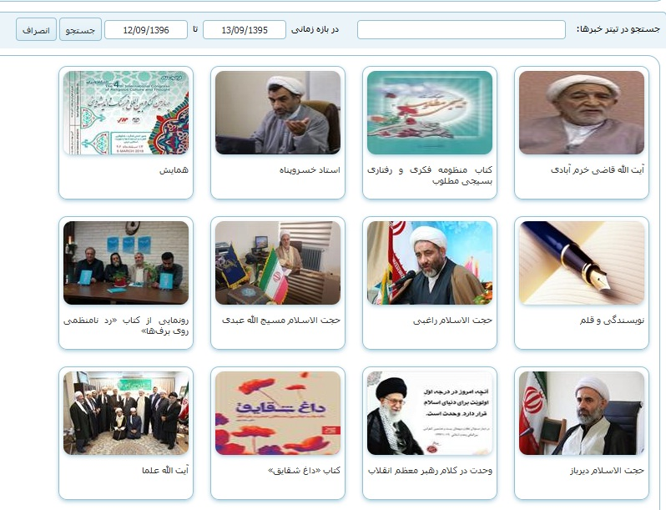
* اضافه کردن فیلم و صدا: با امکان دانلود، پخش و نمایش در متن. به نظر می رسد اگر بخش گالری عکس و بخش ذخیره فیلم و صوت در نرم افزار مجزای از هم باشد بهتر است چرا که دسته بندی، بازیابی و کانورت کردن آنها در آینده راحت تر انجام می شود.
* اضافه کردن فایل: با امکان دانلود و نمایش در متن.
* کلید واژگان: کلید واژگان باید تا دو یا سه کلمه اجباری باشد و اخبار مرتبط پیشنهادی نرم افزار به اخبار اضافه شده در نرم افزار بر اساس این کلید واژگان باشد.
* مطالب مرتبط: مطالب مرتبط باید در دو مرحله پیشنهادی و انتخابی در پایان خبر به صورت تیتر نمایش داده شود. در مرحله پیشنهادی، نرم افزار با آنالیز کلیدواژگان و یافتن تشابه بیشتر، یک سری تیتر ها را پیشنهاد دهد که کاربر بتواند با انتخاب و ذخیره کردن آنها، هر تعداد مطلب مرتبط که خواست به مطلب خودش اضافه کند. در مرحله انتخابی باید بر اساس سرچ تیترهایی مشخص، انتخاب و ذخیره شود.
* تاریخچه مطلب: در سایتهایی که کاربران متعدد دارد تاریخچه مطلب می تواند کمک کند که بفهمیم این مطلب در چه ساعتی و توسط کدام کاربر به نرم افزار اضافه شده و در طی مراحل ویرایش و انتشار چه تغییراتی، توسط چه کسانی و چه زمانی روی این مطلب اعمال شده است.
* جایگاه های مطلب: نشان دهنده جایگاه مطلب در سایت پس از انتشار است. مثلا اگر اخبار دارای چند جایگاه اخبار مهم، اخبار ویژه و آخرین اخبار، اخبار پربازدید و ... باشد، می توان این جایگاه را در این مرحله انتخاب کرد. همچنین برای مطالب زیر سایت ها می توان از این گزینه استفاده کرد. مثلا مطلبی را فقط می خواهیم در زیر صفحه یا زیرسایت مشاوره منتشر کنیم و در صفحه اصلی سایت یا سایت اصلی نمایش داده نشود.
کارتابل مطالب:
در کارتابل مطالب تولیدی، لیست همه اخبار و مطالبی که کاربران مختلف به نرم افزار اضافه می کنند به صورت لیستی و بر اساس کد مطلب، تیتر، نام کاربر اضافه کننده، ساعت و تاریخ اضافه کردن به نرم افزار، گروه مطلب(آموزش، پژوهش و ...) و امکان حذف یا عدم نمایش آن وجود دارد. با کلیک روی تیتر هر یک از مطالب باید صفحه ویرایش مطلب باز شود. امکان جستجو در این بخش یا انتخاب اخبار یک گروه مثل آموزش، پژوهش و ... ، امکان انتخاب اخبار یک کاربر و نیز امکان دیدن مطالب تولیدی در چند صفحه باید در این بخش وجود داشته باشد. این بخش در بردارنده موارد زیر نیز هست که امکان دسترسی به آنها باید سطح بندی گردد.
- مطالب منتشر شده: دیدن لیست اخبار منتشر شده بر اساس زمان انتشار، امکان جستجو در اخبار، امکان حذف اخبار و امکان ویرایش خبر در این بخش دیده شود.
- مطالب تعلیق شده، دیدن لیست اخبار تعلیق از نرم افزار یا سایت(قبل و بعد از انتشار) بر اساس زمان تعلیق، امکان جستجو در اخبار، امکان انتشار مطلب از این بخش و امکان ویرایش مطلب در این بخش دیده شود.
- حذف خبر و مطلب و ارسال آن به بخش اخبار تعلیق شده
بخش اطلاعیه ها
شامل عکس، تیتر و متن با امکانات موجود در متن خبر
مطالب و صفحات
با توجه به اینکه در سایت فعلی صفحات به دو صورت post (برای اخبار) و page (برای صفحات با محتوای ثابت) طراحی شده، بهتر است این صفحات دارای تنوع باشد تا مثلا الگوی صفحه خبر با الگوی صفحه معرفی مدارس و مراکز متفاوت باشد. مثلا رنگ صفحات معرفی مدارس یا قابلیت چینش عکس و لینک دادن مطلب به عکس یا استفاده از دکمه های ورود به محتوا برای صفحه می تواند تا حدود زیادی اصرار مراکز مختلف برای داشتن زیرسایت را مرتفع کند.

